Аудит доступности учреждения и услуг для инвалидов - зачем проводить и кому поручить

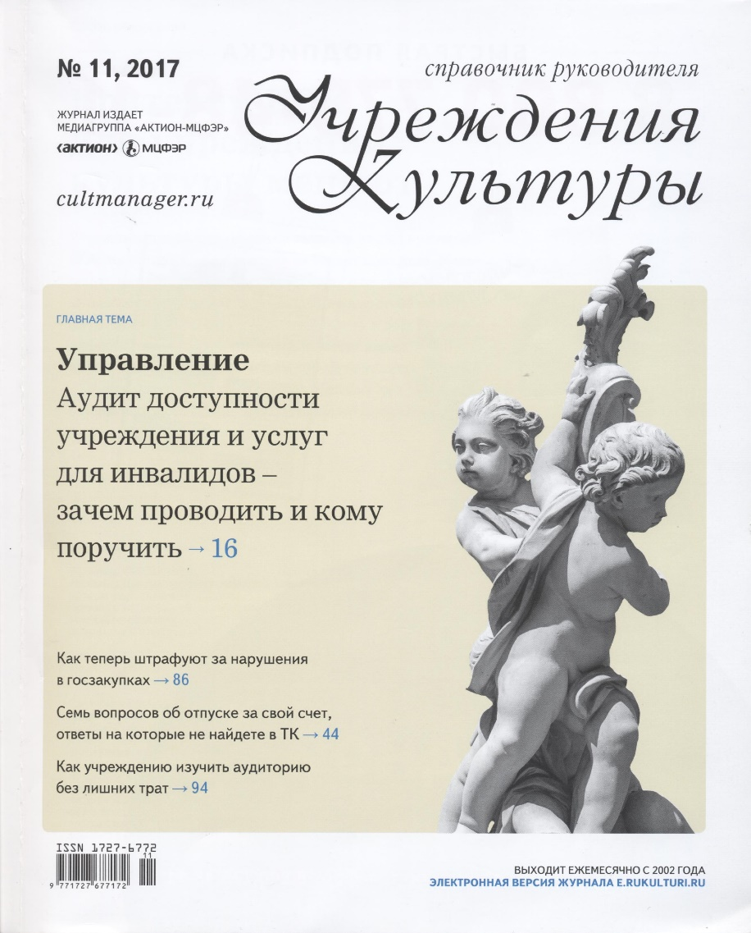
Мария ЩЕРБАКОВА, начальник отдела реабилитации инвалидов НУ ИПРПП ВОС «Реакомп», член общественной инспекции по делам инвалидов в г. Москве, тифлокомментатор высшей категории
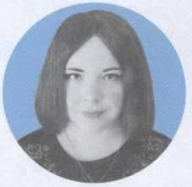
Главное в статье
Для проведения аудита можно нанять стороннюю организацию.
К кому обратиться?
В договоре с исполнителем надо прописать требования к рекомендации. Какие?
К некоторым участкам учреждения требуется повышенное внимание. Что это за участки?
Доступным для инвалидов должно быть не только учреждение.
Что еще?
Уральский театр оштрафовали на 30 000 руб. Основание - театр нарушил требования доступности объекта для людей с инвалидностью, хотя недавно в нем установили пандусы для зрителей на колясках, а перед входом выложили плитку с тактильными указателями. Оказалось, что в туалетах смонтировали обычные раковины, к которым человек на коляске не может подъехать - упирается коленями. А двери вообще никогда не сможет открыть тот, у кого плохо функционируют руки.
В статье мы расскажем, как провести аудит на доступность, чтобы учреждение смогла посещать любая публика.
Зачем нужен аудит
Аудит позволяет выявить сложные места объекта и адаптировать его для людей с инвалидностью. Не всегда это просто. Ведь многие учреждения культуры находятся в зданиях, которые ввели в эксплуатацию раньше ГОСТов и правил, регламентирующих условия доступности для людей с инвалидностью. Некоторые объекты культуры и вовсе расположены в исторических зданиях, которые являются памятниками архитектуры, где невозможно применять большинство решений, чтобы адаптировать учреждение для маломобильных граждан. Например, расширить дверные проемы.
Как провести аудит
Аудит можно провести силами самого учреждения или обратиться к специалистам. Во втором случае важно правильно выбрать исполнителя. Сейчас рынок подобных услуг довольно обширен. Цены разнятся от десятков до сотен тысяч, хотя цена не показатель качества. Сначала лучше обратиться в общественные организации инвалидов и уточнить, есть ли у них подготовленные специалисты. Ведь не каждый представитель общественной организации или человек с инвалидностью являются экспертами в области доступной среды. Специалисты должны пройти обучение и иметь удостоверение.
На заметку
Какие штрафы грозят за нарушения
Если в учреждении нет условий для инвалидов, руководителя оштрафуют на 2000—3000 руб.
На само учреждение культуры наложат штраф от 20 000 до 30 000 руб. Такие санкции установлены в статье 9.13 КоАП РФ.
Читайте также
Паспорт доступности учреждения для инвалидов — зачем оформлять и что в нем указать e.rukulturi.ru/569146
Специалистов по доступной среде готовят Всероссийское общество слепых и Всероссийское общество инвалидов - обратитесь в их региональные отделения. В Москве также действует общественная инспекция по делам инвалидов. Специалисты инспекции совершенно бесплатно обследуют объекты по заявкам и составят акты с предложениями по адаптации учреждений.
Что прописать в договоре
с исполнителем
В договоре на проведение аудита с организацией-исполнителем необходимо прописать требования к конечному результату - кон-кретные рекомендации, как адаптировать объект. Случалось, что исполнители описывали недостатки объекта, а в рекомендации указывали, что учреждение надо привести в соответствие со Сводом правил 59.1330.2012 «Доступность зданий и сооружений для маломобильных групп населения». Как именно адаптировать объект - исполнители перекладывали на руководителя учреждения культуры, переадресовав его к СП. К слову, этот документ разработали для объектов нового строительства и зданий после капремонта и реконструкции. Применять Свод правил для старых учреждений проблематично, но возможно. И это задача исполнителя, с которым вы заключили договор. С 15 мая 2017 года действуют СП 59.13330.2016.
На заметку
Кого назначить в учреждении ответственным за доступность?
Руководителю надо назначить сотрудника, который обеспечивает условия доступности для людей с инвалидностью.
Отдельная должность не требуется, это, как правило, штатный работник. Именно этот человек вместе с руководителем отвечает за доступность учреждения, инструктаж персонала и формирование выводов и предложений по адаптации объекта. Целесообразно обучить специалиста основам доступной среды. Ситуация такова, что формирование доступной среды — процесс динамичный. Он не остановится с окончанием государственной программы «Доступная среда», будут вноситься все новые и новые предложения, меняться нормативы, вводиться новые услуги. Качественный аудит позволит оценить сложившуюся в данный момент ситуацию.
Пример
В 2012 году в Исаакиевском соборе оборудовали лифт для людей в инвалидных колясках. Он поднимает посетителей на колоннаду.
От практика
Как переоборудовали «Красный факел»
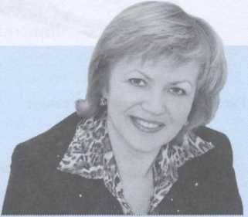
Рассказывает Алла Захарченко, заместитель директора по общим
вопросам театра «Красный факел» (г. Новосибирск)
Об удобстве театра для маломобильных групп населения мы задумались еще в 2004 году, когда приступили к масштабной реконструкции здания. Пандус спроектировали одновременно с центральным крыльцом, поэтому он не портит внешнего вида здания.
На том месте, где сейчас обустроен санузел для инвалидов, раньше также была туалетная комната, поэтому для подведения коммуникаций не потребовалось особых согласований.
В зрительном зале на 11 ряду (ряд после прохода) установили 8 съемных кресел, которые можно демонтировать - тогда освободившееся место занимает инвалидная коляска. Чтобы подготовить место в зале, зритель на коляске должен заранее предупредить администрацию театра.
Сейчас к зданию учреждений культуры возникают новые требования, некоторые мы не можем выполнить из-за архитектурных особенностей и в связи с тем, что театр имеет статус исторического памятника. Например, мы не можем установить лифт на второй этаж, где находится малый зал (нет места для шахты и лифтового хозяйства). Поэтому для маломобильных зрителей доступен только большой зал.
В Новосибирске проблемы формирования доступной среды находятся во внимании общества уже более 5 лет благодаря активистке Ольге Стволовой. «Красный факел» не раз тестировал свою
подготовленность к визиту человека с ограниченными возможностями, привлекая к этому инвалидов и СМИ.
Наш театр готов к посещению зрителями с ограниченными двигательными возможностями, но в гораздо меньшей мере - слабовидящими зрителями. Сейчас мы поставили перед собой задачу организовать тифлокомментирование спектаклей.
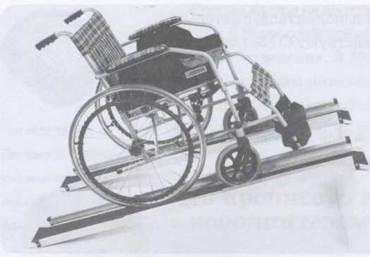
Рис. 1. Сборно-разборный пандус
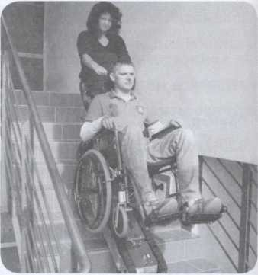
Рис. 2. Коляска на гусеничном ходу
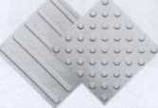
Рис. 3. Тактильные предупреждающие и направляющие указатели.
Исаакиевский собор — исторический памятник. Чтобы провести в нем строительные работы, нужны разрешительные документы. Администрации собора повезло в том, что лифт в нем уже был — с 1916 года. Поэтому для нового лифта не потребовалось обсуждать проектные предложения.
Из-за архитектурных особенностей Исаакиевскому собору потребовался лифт без машинного помещения — моноспейс. За один раз он может поднять одного инвалида в коляске. Перед лифтом установили пандус, а на крыше, куда поднимается человек, — передвижную платформу. Она доставляет посетителя на смотровую площадку.
С фасада лифт не видно. Шахту встроили в исторический лестничный проем, и она не влияет на облик храма.
Пример
Чтобы войти в учреждение, нужно подняться по лестнице из трех ступеней. Посетителю на кресле-коляске преодолеть такое препятствие невозможно. Подойдет пандус или подъемник. Но что делать, если ширина лестницы этого не позволяет? Тут на помощь могут прийти ассистивные устройства - сборно-разборные пандусы (рис. 1). А если лестница выше 45 см, эксперт порекомендует приобрести коляску-ступенькоход, или коляску на гусеничном ходу (рис. 2). При этом в любом случае колясочнику надо предоставить сопровождение.
Для незрячих людей средством социально-средовой адаптации служат тактильные наземные указатели, с их помощью незрячие ориентируются в пространстве (рис. 3).
Основные требования по укладке указателей - в ГОСТ Р 52875-2007 «Указатели тактильные наземные для инвалидов по зрению. Технические требования». Но в документе нет конкретных примеров, где именно укладывать такие указатели - на территории всего объекта или в каких-то конкретных местах? Специалист по доступной среде обследует объект и скажет, где тактильные предупреждающие и направляющие указатели действительно необходимы. Специалисты НУ ИПРПП ВОС «Реакомп», являющегося автором ГОСТ Р 52875-2007, считают, что тактильные наземные и напольные указатели не нужно укладывать повсеместно. Здесь действует принцип разумности. Большинство инвалидов по зрению также сходятся во мнении, что лучше полное отсутствие тактильных наземные указателей, чем их неверная укладка, которая может ввести в заблуждение и даже быть опасной для здоровья.
От практика
Учреждение должно быть не доступным, а универсальным.
Рассказывает Мария Генделева, руководитель отдела универсального дизайна РООИ «Перспектива»
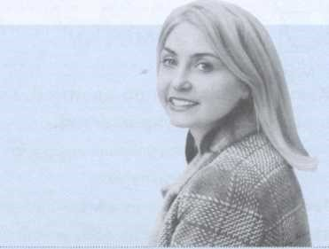
Мало построить пандус и отрапортовать, что проблема доступности решена. Хотя иногда руководитель учреждения искренне считает, что сделал все, чтобы учреждение могли посещать люди с инвалидностью. Очень важно, чтобы оценку проводил человек с инвалидностью, пользователь, для которого и создается доступная окружающая среда. Однако один человек не в состоянии учесть все нюансы: для неслышащего важна зрительная информация, для незрячего - тактильная навигация и звуковые ориентиры, для тех, кто передвигается на коляске, - съезды, выезды, высота расположения разных сервисов. Поэтому в команду нашей «Перспективы», которая проводит аудит объектов на доступность, входят эксперты-пользователи с разной формой инвалидности, а также архитекторы, дизайнеры, прочие специалисты. Когда мы проводим аудит учреждения, изучаем не только архитектурную доступность, но и подачу информации, адекватность навигации и, конечно, правильное отношение сотрудников к людям с инвалидностью. В отчете фиксируем все замеры объекта, прикладываем фотографии, а главное - даем рекомендации по устранению тех или иных барьеров, в том числе и от компаний - производителей реабилитационных средств. «Перспектива» специализируется на продвижении принципов универсального дизайна, когда учреждение доступно и здоровым людям, и людям с инвалидностью. Именно такой аудит мы проводили в Третьяковке, парке Горького, ВДНХ и на других объектах.
На заметку
Какие требования по адаптации учитывать в разных типах учреждений
Расскажем, какие требования действуют для разных типов учреждений культуры.
Театры и цирки. В театре обязаны выделить для инвалидов не менее пяти процентов мест в зале (п. 5 Порядка, утвержденного приказом Минкультуры России от 16.11.2015 № 2800).
Если бюджет профинансирует лишь часть таких мест, расходы театр компенсирует за счет собственных средств. Предусмотрите съемные места — в передних рядах и по краям задних рядов. Размещайте здесь зрителей в креслах-колясках. На соседних местах сделайте подлокотники, которые можно опускать. Зрительный зал в цирке позволяет размещать людей в инвалидных колясках перед первым рядом. Таких зрителей можно пропускать через служебный вход (п. 8.6.12 СП 59.13330.2016).
Музеи. Если выставочная площадь музея не превышает 2000 кв. м, располагайте экспозицию на одном этаже. Постоянную экспозицию расположите по кругу или по принципу анфилады — когда можно осмотреть всю выставку, двигаясь только вперед (п. 8.6.8 СП). Навесные витрины размещайте так, чтобы их можно было рассматривать с кресла-коляски. Нижняя граница витрины должна находиться не выше 85 см от пола. Под горизонтальной витриной должно быть пространство, чтобы инвалид в кресле-коляске мог близко подъехать. Около витрин на высоте 80 см от пола устройте горизонтальные поручни с закругленными углами. Кинотеатры и киноконцертные залы. В зрительном зале кинотеатра или киноконцертного зала выделите для инвалидов не менее трех процентов мест. Минимальное количество — два (п. 5 Порядка). Места для инвалидов в креслах-колясках обустройте так, чтобы зрители в передних рядах не мешали обзору.
Библиотеки. Выделите для инвалидов рабочие места. Их размер — 1,5 м х 0,9 м без учета стола (п. 8.6.10 СП). В законах нет жестких норм, сколько таких мест должно быть в библиотеке. Вы вправе решить это сами. Однако Дополнительные правила СП 138.13330.2011 рекомендуют выделить не меньше пяти процентов от всех читательских мест — для всех категорий инвалидов. Среди них отведите не менее четырех для читателей на креслах-колясках и столько же для читателей с нарушением зрения.
Места для инвалидов располагайте рядом с кафедрой выдачи книг.
Как сделать здание удобным для инвалидов
Какие участки около и внутри здания следует
приспособить для инвалидов
На что обратить особое внимание
Территория вокруг здания
Вход на территорию
Путь движения по территории
Наружная лестница
Наружный пандус
Автостоянка и парковка
Вход в здание
Наружная лестница
Наружный пандус
Входная площадка перед дверью
Входная дверь
Тамбур
Пути движения внутри здания, в том числе пути эвакуации
Коридор, вестибюль, зона ожидания, галерея, балкон
Лестницы внутри здания
Пандусы внутри здания
Пассажирский лифт или подъемник
Двери
Пути эвакуации
Основные помещения Залы, кабинеты и т.д.
Санитарно-гигиенические помещения
Туалетная комната
Душевая или ванная комната
Гардероб
Так что указатели выкладывают перед лестницами или препятствиями, которые сложно обнаружить при помощи белой трости, используемой незрячими. Выложить указатели на территории объекта специалист порекомендует лишь в том случае, если площадь очень большая и у слепого человека нет других ориентиров для самостоятельного передвижения.
Какие участки внутри и снаружи учреждения надо сделать доступными для инвалидов - посмотрите в таблице.
Помните: учреждения должны быть доступны не только на физическом уровне, но и на уровне услуг. Иначе, зачем слепому тактильные напольные указатели в музее, если экспозиция для него недоступны. Есть общие требования по доступности услуг на объектах, такие как допуск сурдопереводчика, тифлосурдопереводчика, инвалида по зрению с собакой-проводником, предоставление информации в доступных форматах, доступные сайты в сети интернет и т. д. Но есть и более узкие требования по доступности музейных экспозиций театральных постановок, библиотечных услуг. Например, в музее (необходимо наличие к ключевым экспонатам этикеток, напечатанные: рельефно-точечным шрифтом Брайля. Поэтому в договоре на аудит со сторонней компанией пропишите необходимость формирования рекомендаций по доступности услуг именно для вашего типа учреждения.

Слепоглухие посетители
Такое поражение двух самых главных чувств восприятия человека не всегда бывает полным. Часто при полной глухоте человек пользуется остаточным зрением. Иногда при полной потере зрения может пользоваться остатком слуха. Для людей с врожденной слепоглухотой используются невербальные (несловесные) средства общения - жесты, картинки, реальные предметы. Если у человека утрачена возможность визуально воспринимать жестовые сообщения, то используется контактная форма проявления жестов. В этом случае необходимо сопровождение экскурсии тифлосурдопереводчиком. Если нет такой возможности - самое простое средство общения со слепоглухим - это письмо на ладони - дермография. Есть два способа использования дермогра-фии: пальцем слепоглухого человека, либо тупым концом ручки или карандаша писать печатные буквы на ладони воспринимающего речь; писать буквы пальцем воспринимающего речь на плоской ровной поверхности.
В группе таких посетителей должно быть не больше трех человек с сопровождающими. Для слепоглухих наибольшую ценность представляет текстовый вариант экскурсии, напечатанный по Брайлю. Оформить такое пособие могут в ближайшей библиотеке для слепых.

Общие правила общения с инвалидами
Следует использовать все общепринятые правила этикета. При встрече с инвалидом сотрудник первым называет себя и первым протягивает руку (если нет правой руки, можно пожать левую). Необходимо обращаться непосредственно к инвалиду, а не к сопровождающему или переводчику. Предлагая помощь инвалиду, следует убедиться, что он готов ее принять. Не нужно стесняться вопроса, каким образом лучше ее оказать. Не нужно обижаться, если инвалид от помощи отказался. Инвалиды всех категорий за время нахождения в пути до музея испытывают сильную психологическую нагрузку, могут быть возбуждены. Это важно учитывать при общении.

§7
Специалист по работе с инвалидами должен организовать обучение работе с посетителями-инвалидами сотрудников музея, участвующих в обслуживании маломобильных посетителей. Наиболее углубленное обучение необходимо для экскурсоводов. Для остальных сотрудников достаточно провести развернутый инструктаж.
Типовая программа по теме «Реабилитация инвалидов музейными средствами» (для обучения специалистов, проводящих социокультурную реабилитацию инвалидов) (Приложение 1) и программа консультационных занятий по теме «Обучение персонала музеев, обслуживающего инвалидов» (Приложение 2).
Обучение и инструктаж могут быть проведены силами преподавателей, психологов, реабилитологов, обучающих социальных работников университетов, реабилитационных центров, соответствующих учреждений общественных организаций инвалидов.
Информацию по данному вопросу можно получить в департаменте образования, у руководителей общественных организаций инвалидов, в сети Интернет и т.д. Для совершенствования работы с инвалидами в музее предлагается интересоваться мнением экскурсантов и приглашать их высказывать предложения и замечания, направленные на улучшение обслуживания данной категории посетителей. Их советы могут быть полезны для повышения комфортности музея для всех посетителей.

§8
Специалисту по работе с инвалидами надлежит контролировать качество работы по социокультурной реабилитации посетителей-инвалидов, добиваться создания оптимальных условий для этой деятельности и ликвидации любых барьеров и препятствий на пути получения информации о музейной экспозиции для таких посетителей.

§9
Специалист по работе с инвалидами регулярно должен готовить отчеты о работе с инвалидами в музее и предоставлять их директору с последующим направлением в Департамент культуры города Москвы и в Департамент социальной защиты населения города Москвы.

